Ghidul de utilizare a platformei pentru
transmiterea notificarilor catre ONPCSB

- Accesarea platformei pentru transmiterea notificarilor catre ONPCSB se face la adresa notificari.onpcsb.ro.
- Crearea unui cont de utilizator
Pentru a crea un nou cont de utilizator se apasa butonul Creeaza cont din coltul dreapta sus al paginii.

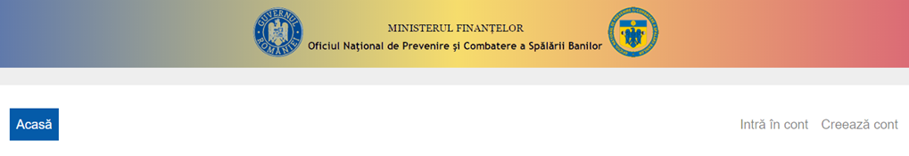

- Inregistrarea unui cont utilizator
Se deschide formularul de inregistrare si se completeaza urmatoarele informatii:
- Prenume - obligatoriu
- Nume – obligatoriu
- E-mail - obligatoriu, introduceți adresa de email cu care veți face confirmarea contului si care va fi si adresa de corespondenta
- Parola - obligatoriu, introduceți o parola care sa conțină atat litere, cat si cifre sau caractere speciale
- Confirma parola - obligatoriu, reintroduceți parola
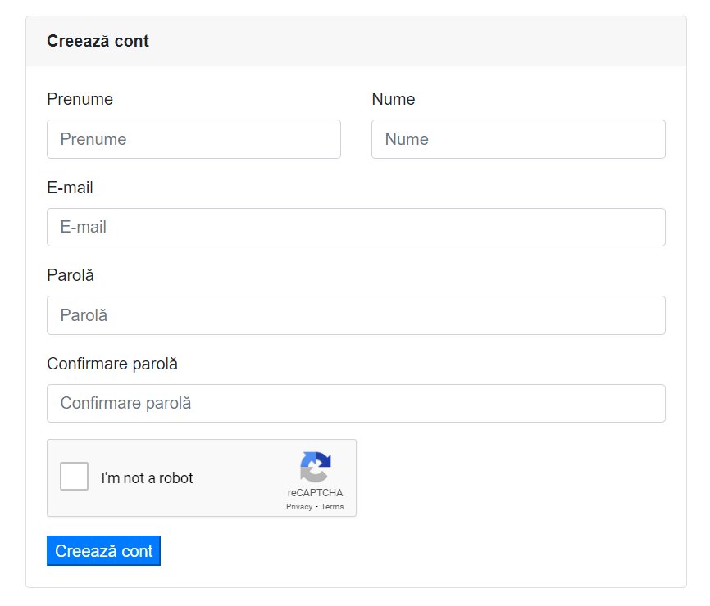
Dupa completarea tuturor campurilor si bifarea casetei I’m not a robot se apasa butonul Creeaza cont.
Un email de Confirmare se va trimite pe adresa completata mai sus (a se verifica si casuta Spam).

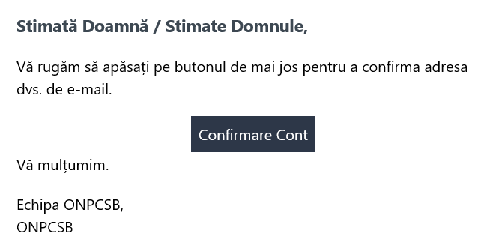

Activarea contului se face apasand butonul Confirmare Cont.

- Intrarea in cont

Pentru a intra in cont se introduce E-mail, Parola si se bifeaza caseta I’m not a robot, apoi se actioneaza butonul Intra in cont.
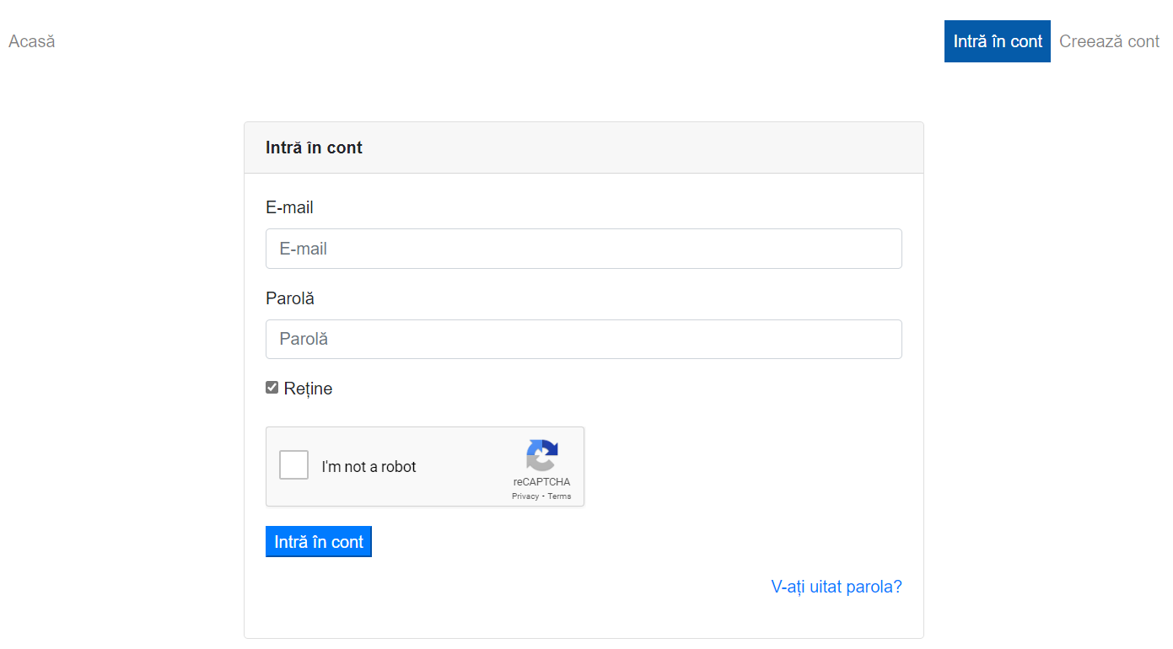

- Trimitere notificari

Ulterior logarii in cont, vor fi vizibile următoarele butoane:

Info: Dintr-un cont se pot transmite mai multe notificari pentru CUI-uri diferite.

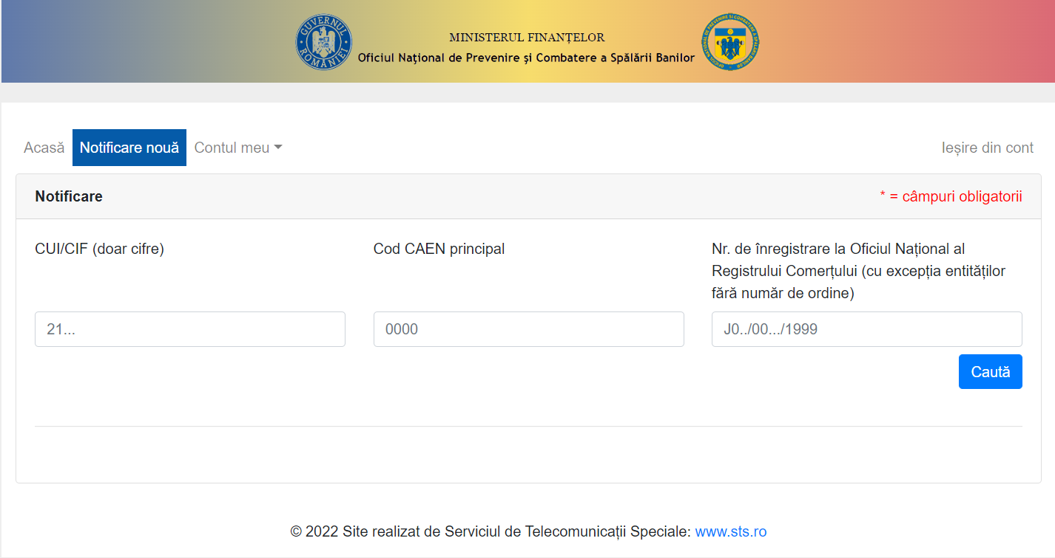

Dupa completarea primelor campuri din formular:
- CUI
- Cod CAEN principal (pentru entitatile care detin cod CAEN)
- Nr. De înregistrare delaONRC(ONG nu completează acest câmp)

la apasarea butonului Cauta, in funcție de (CUI/CAEN/J) se va completa automat câmpul Denumire solicitant si se va afisa formularul complet al notificarii.

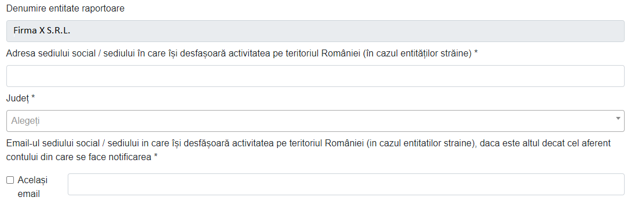

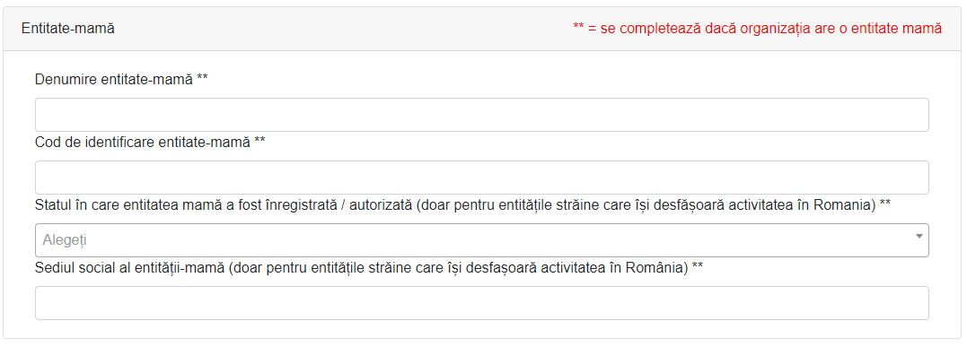
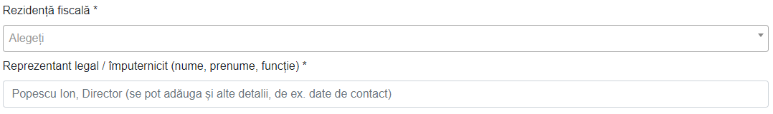
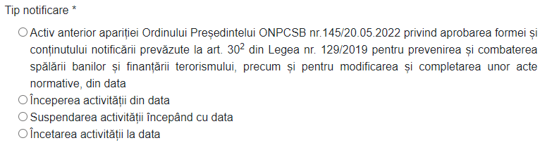

Data:
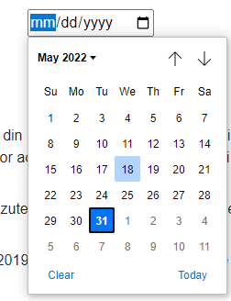
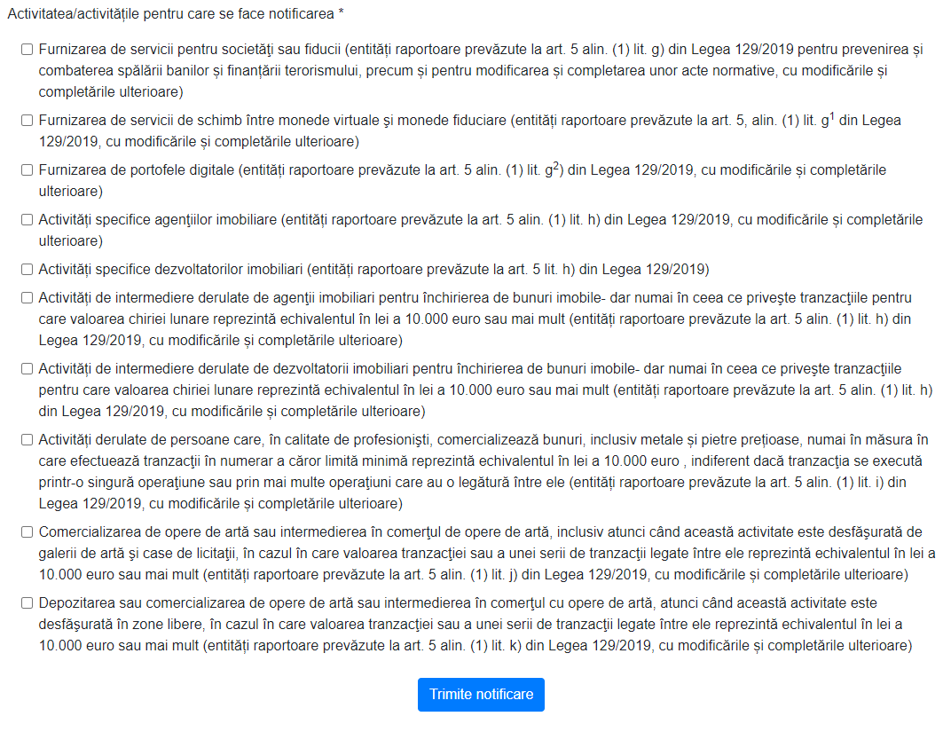

Dupa completarea formularului se apasa butonul Trimitre Notificare.

- Confirmarea faptului ca notificarea s-a transmis cu succes se face printr-un e-mail de forma:

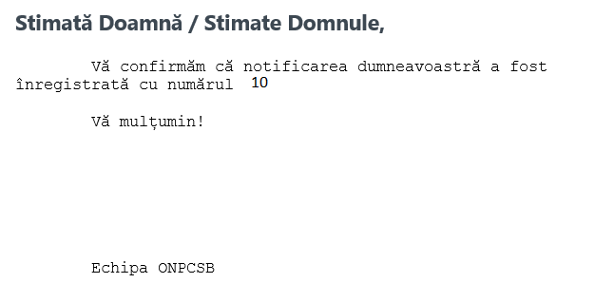

- Vizualizarea notificarilor se face cu comanda Notificarile mele din meniul Contul meu.

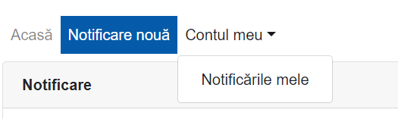

Pentru regasirea rapida a notificarilor se poate face cautare dupe CUI sau Nr. de inregistrare.
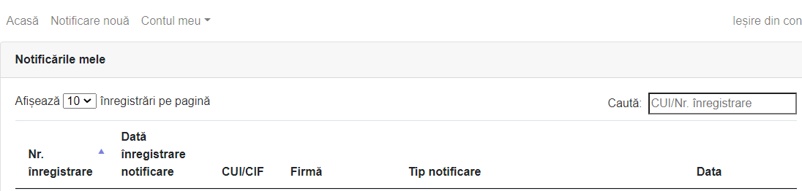
Daca intampinati dificultati, va rugam sa ne contactati la notificari@onpcsb.ro

